**BÀI 17: AREN (HYDROCARBON THƠM)**

**NHẬN BIẾT**

**Câu 1:** Arene hay còn gọi là hydrocarbon thơm là những hydrocarbon trong phân tử có chứa một hay nhiều

**A.** vòng benzene. **B.** liên kết đơn. **C.** liên kết đôi. **D.** liên kết ba.

**Câu 2:** Công thức phân tử nào sau đây có thể là công thức của hợp chất thuộc dãy đồng đẳng của benzene?

**A. $C_{8}H_{16}$** . **B. $C_{8}H_{14}$**  : **C. $C_{8}H_{12}$** . **D. $C_{8}H_{10}$** .

**Câu 3:** Nhận định nào sau đây về cấu tạo của phân tử benzene không đúng?

**A.** Phân tử benzene có 6 nguyên tử carbon tạo thành hình lục giác đều.

**B.** Tất cả nguyên tử carbon và hydrogen đều nằm trên một mặt phẳng.

**C.** Các góc liên kết đều bằng $109,5^{∘}$.

**D.** Các độ dài liên kết carbon - carbon đều bằng nhau.

**Câu 4:** Chất nào sau đây là chất rắn, màu trắng?

**A.** Benzene. **B.** Toluene. **C.** Styrene. **D.** Naphthalene.

**Câu 5:** Cho các chất sau: $(X)o$-bromotoluene; $(Y)m$-bromotoluene; $\text{(Z)} p\text{-bromotoluene}\text{.}$

Sản phẩm chính của phản ứng giữa toluen với bromine ở nhiệt độ cao có mặt iron(III) bromide là

**A. $(X)$**  và $(Y)$. **B.** (Y) và $(Z)$. **C. $(X)$**  và $(Z)$. **D. $(Y)$** .

**Câu 6:** Nitro hoá benzene bằng hỗn hợp ${HNO}_{3}$ đặc và $H_{2}{SO}_{4}$ đặc ở nhiệt độ $≤{50}^{∘}C$, tạo thành chất hữu cơ X.

Phát biểu nào sau đây về $X$ không đúng?

**A.** Tên của $X$ là nitrobenzene. **B.** X là chất lỏng, sánh như dầu.

**C. $X$**  có màu vàng. **D.** X tan tốt trong nước.

**Câu 7:** Nhận xét nào sau đây không đúng đối với phản ứng cộng chlorine vào benzene?

**A.** Khó hơn phản ứng cộng chlorine vào ethylene.

**B.** Xảy ra với điều kiện ánh sáng tử ngoại và đun nóng.

**C.** Sản phẩm thu được là 1,2,3,4,5,6-hexachlorocyclohexane.

**D.** Tỉ lệ mol của các chất tham gia phản ứng là $1:1$.

**Câu 8:** Nhận xét nào sau đây về tính chất hoá học của benzene là không đúng?

**A.** Benzene khó tham gia phản ứng cộng hơn ethylene.

**B.** Benzene dễ tham gia phản ứng thế hơn so với phản ứng cộng.

**C.** Benzene không bị oxi hoá bởi tác nhân oxi hoá thông thường.

**D.** Benzene làm mất màu dung dịch nước bromine ở điều kiện thường.

**THÔNG HIỂU**

**Câu 9:** Phân tử chất nào sau đây có thể cộng thêm 5 phân tử $H_{2}$ (xúc tác Ni, đun nóng)?

**A.** Benzene. **B.** Toluene. **C.** Styrene. **D.** Naphthalene.

**Câu 10:** Chất nào sau đây có thể làm nhạt màu dung dịch ${Br}_{2}$ trong ${CCl}_{4}$ ở điều kiện thường?

**A.** Benzene. **B.** Toluene. **C.** Styrene. **D.** Naphthalene,

**Câu 11:** Chất nào sau đây khi tác dụng với hỗn hợp ${HNO}_{3}$ và $H_{2}{SO}_{4}$ đặc nóng tạo một sản phẩm mononitro hoá duy nhất?

**A.** Benzene. **B.** Toluene. **C.** o-xylene. **D.** Naphthalene.

**Câu 12:** Phản ứng giữa toluene và chlorine khi được chiếu sáng tạo sản phẩm là

**A. $p$** -chlorotoluene. **B. $m$** -chlorotoluene. **C.** benzyl chloride. **D.** 2,4-dichlorotoluene.

**Câu 13:** Đun nóng toluene với dung dịch  nóng, thì tỉ lệ mol sinh ra so với  phản ứng bằng

**A.** 1: 2. **B.** 2: 1. **C.** 2: 3. **D.** 3: 2.

**Câu 14:** Đun nóng hydrocarbon thơm $X$ có công thức phân tử $C_{8}H_{10}$ với dung dịch ${KMnO}_{4}$ nóng thu được dung dịch có chứa $C_{6}H_{5}COOK$ và $K_{2}{CO}_{3}$. Chất $X$ là

**A.** o-xylene. **B.** p-xylene. **C.** ethyl benzene. **D.** styrene.

**Câu 15:** Viết đồng phân và gọi tên các arene có cùng công thức phân tử $C_{8}H_{10}$.

**VẬN DỤNG**

**Câu 16:** Cho $40 mL$ dung dịch $H_{2}{SO}_{4}$ đặc, lạnh vào bình cầu đang được giữ lạnh, thêm $35 mL$ dung dịch ${HNO}_{3}$ đặc. Sau đó, thêm từ từ $30 mL$ benzene và khuấy đều (giữ nhiệt độ trong khoảng $55-{60}^{∘}C$). Sau khoảng một giờ thu được lớp chất lỏng $X$ màu vàng, không tan trong nước và nhẹ hơn nước.

Xác định chất X viết phương trình hoá học.

**Câu 17:** Biết nhóm thế -Br trên vòng benzene định hướng thế uu tiên các vị trí ortho và para, còn nhóm thế $-{NO}_{2}$ trên vòng benzene định hướng thế vào vị trí meta. Hãy xác định cấu tạo và tên gọi của các chất còn thiếu trong mỗi sơ đồ chuyển hoá sau đây (mỗi phản ứng chỉ xảy ra một lần thế và các chất còn thiếu là sản phẩm chính của phản ứng).

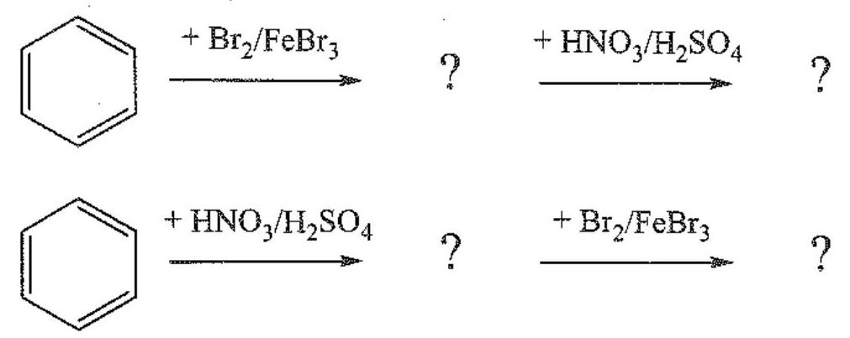

**Câu 18:** Dự đoán sản phẩm chính của mỗi phản ứng trong sơ đồ sau và gọi tên các sản phẩm đó.

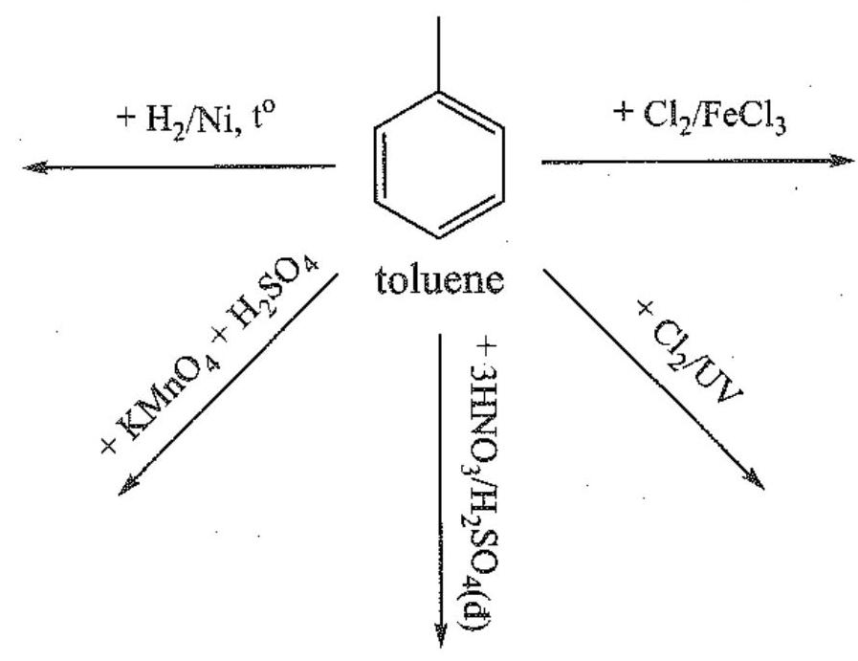

**Câu 19:** Viết các phương trình phản ứng minh hoạ các quá trình điều chế:

a) Polystyrene từ hexane.

b) 2,4,6-trinitrotoluene từ heptane.